**FACULTAD DE INGENIERIA EN ELECTRICIDAD Y COMPUTACION**

**DESARROLLO DE APLICACIONES WEB**

**I TÉRMINO 2019**

**TALLER 2**

Desarrolle una solución a partir del siguiente prototipo.

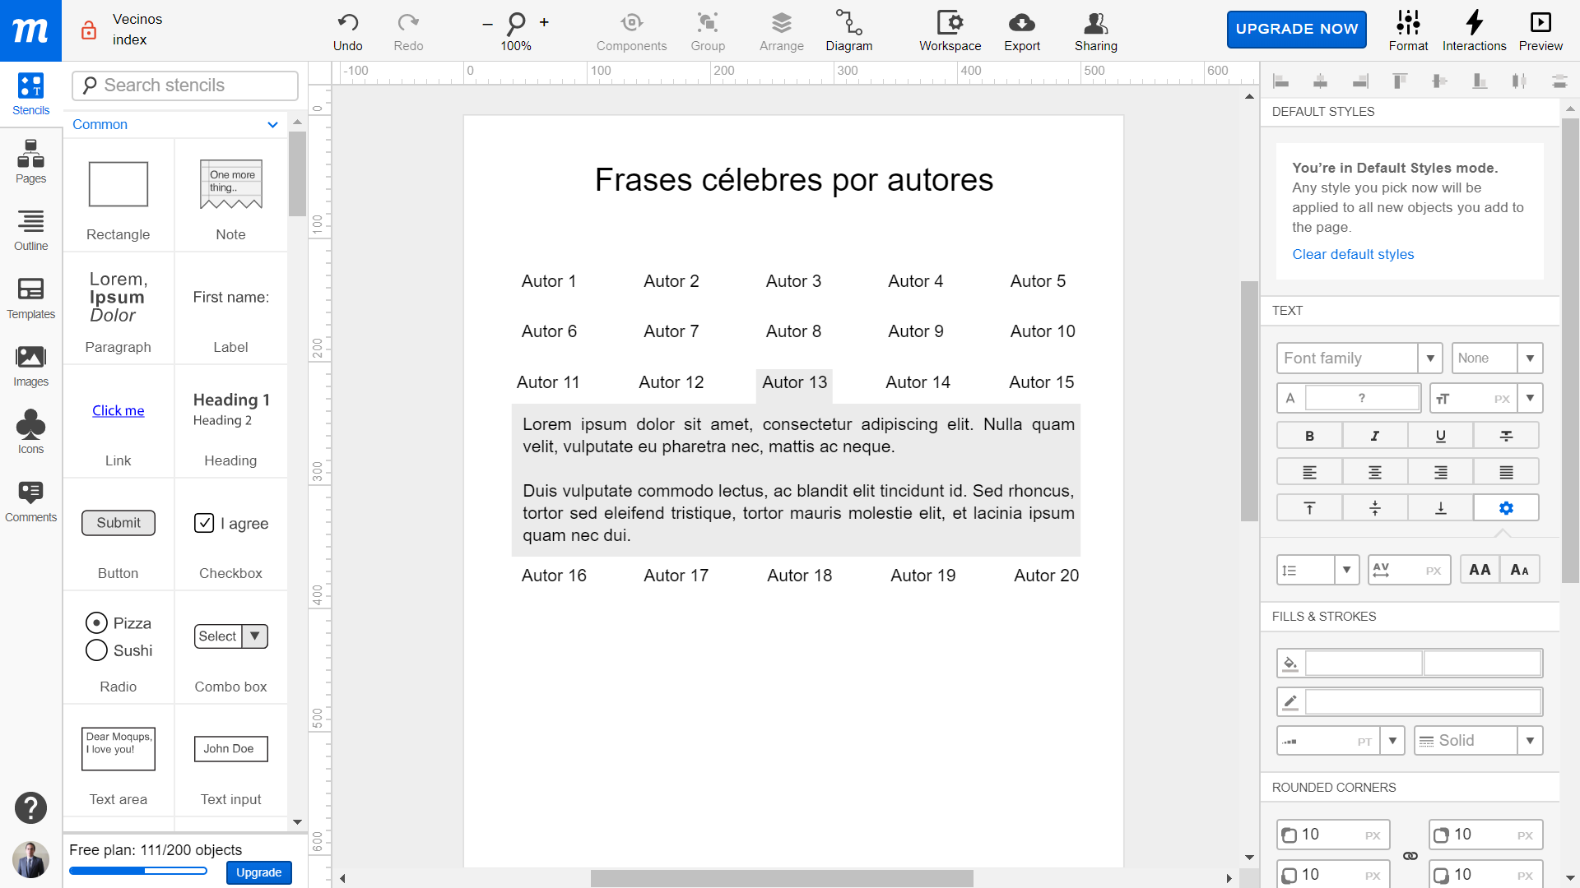

Considere que los nombres de los autores y sus frases correspondientes las obtiene del servicio web DataServerDaw[1] en formato xml o json.

Los elementos de cada fila corresponden a los nombres de los autores. En cada fila se ajustan hasta 5 nombres de autores. Al dar clic sobre el nombre de un autor se desplegará/aparecerá un elemento con todas las frases que corresponden a dicho autor.

**Nota:** Puede utilizar los componentes de Bootstrap que sean necesarios.

1. DataServer – DAW. https://dataserverdaw.herokuapp.com/